**H:100 CM C MERDİVEN**

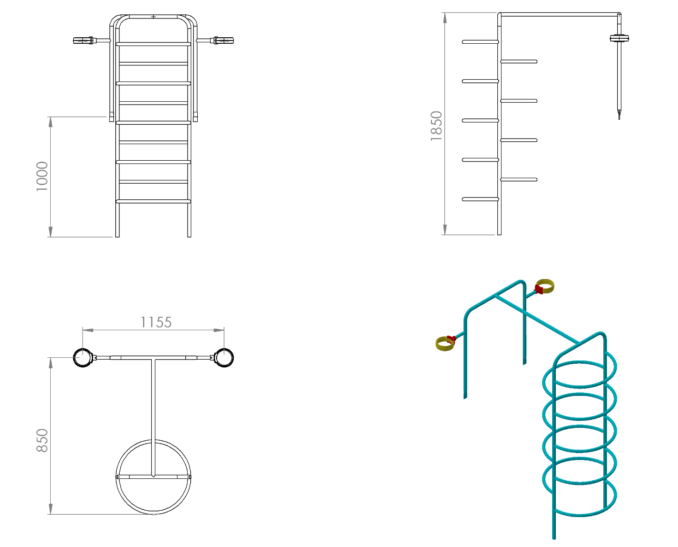

H:100 cm C merdiven konstrüksiyonu ana taşıyıcı direkleri Ø 34 mm’lik SDM borudan olmak üzere merdiven basamakları ve korkuluk çerçevesi 27 mm’lik borulardan üretilecektir. Ölçüleri 840 x 750 mm olan oyun elemanı konstrüksiyonunun yerden yüksekliği 1850 mm olacak şekilde üretilip merdiven basamakları ergonomik olarak 650 mm genişlik ve 180 mm derinlik olacak şekilde bükülerek merkezden merkeze 310 mm aralıklarla örülecektir. Oyun elemanı de monte olmayacak birleştirmeleri gazaltı kaynağı yöntemiyle gerçekleştirilip, metal aksamı kumlama işlemine tabi tutularak elektrostatik toz boya yöntemi ile dış cepheye uygun olarak boyanacaktır. Merdiven korkuluğu ana konstrüksiyonu teknik resimde verilen ölçülerde; el tutma yerleri Ø 27 x 2,5 mm galvaniz borudan bükülerek üretilecektir. Platform mesnet yerlerinde mukavemet ve estetik kazanma amacıyla boruların uç kısımları 60 tonluk basınç altında özel kalıplarla ezilerek 5 mm’lik yassı hale gelecektir. Korkuluk ve merdiven gaz altı kaynak yöntemiyle birleştirilerek tek parça şeklinde üretilecektir.

Merdivenler oyun grubuna plastik enjeksiyon metoduyla 1.sınıf polyamid malzemeden üretilmiş kelepçeler ve cıvatalar ile bağlanacaktır.